Cùng các bạn lớp 2A2 tạo ra những chiếc Chong Chóng đẹp mắt nhiều màu sắc trong tiết kỹ năng sống.
Trong tiết kỹ năng sống-Sáng tạo khoa học-Làm chong chóng giấy các bạn lớp 2A2 đã được cô giáo hướng dẫn cách làm ra những chiếc Chong Chóng. Các em biết không Chong chóng là thứ đồ chơi của trẻ em khi ra gió thì quay tít. Gặp khi không có gió, các em cầm chiếc chong chóng chạy, nó cũng quay tít. Có loại chong chóng hai cánh, có loại bốn cánh. Có chiếc chong chóng làm bằng giấy, có chiếc chong chóng các em làm bằng lá dứa.

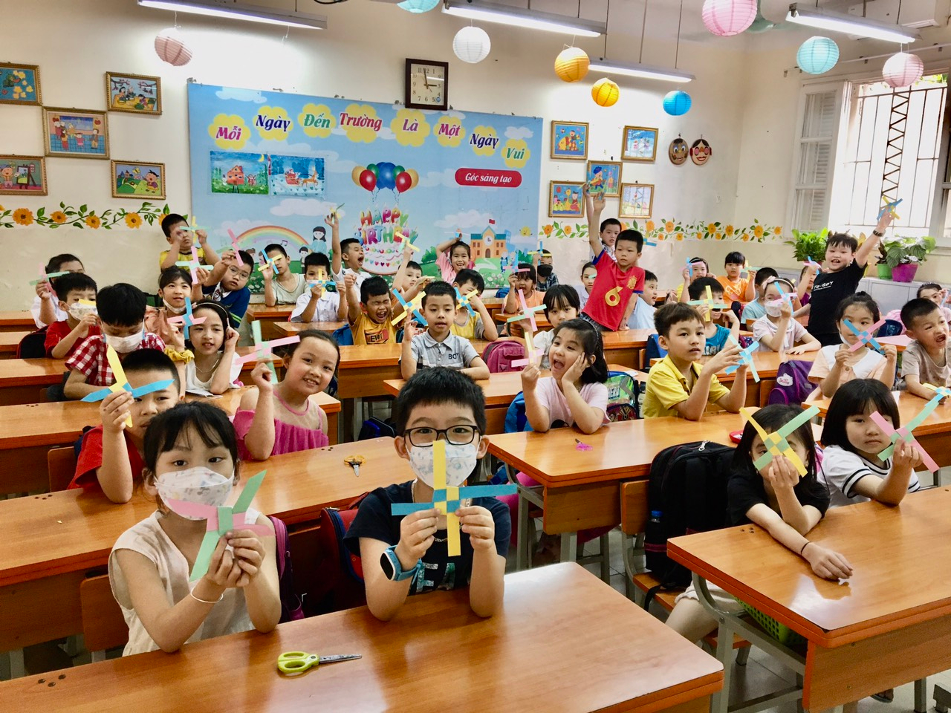

Chong chóng hai cánh
Các em làm chiếc chong chóng này bằng một que tre mỏng như chiếc đóm, bề ngang độ gần một phân và bề dài chừng 20 phân. Ở hai đầu que thường dán hai mảnh giấy chữ nhật, loại giấy hơi cứng, dán quay về hai phía trái nghịch nhau. Cũng có khi thay vì hai mảnh giấy chữ nhật là hai mảnh giấy hình tam giác, đáy dán vào que tre, còn đỉnh quay trở ra. Hai mảnh giấy này, dù hình chữ nhật hay hình tam giác cũng phải cân nhau, chong chóng mới quay mạnh.
Giữa thân que tre có dùi một lỗ nhỏ. Qua lồ nhỏ này các em xỏ một chiếc cán thường cũng bằng tre, chiếc cán ở đầu nhỏ hơn lỗ dùi nói trên, đầu chỉ dài vào khoảng một hai phân tây, rồi đến thân cán to hon được tiện bằng, chỉ chừa lại đầu cán. Xỏ cán này vào chong chóng, gặp gió chong chóng sẽ quay. Nếu thân cán không tiện bằng, khi quay gió sẽ đẩy chiếc chong chóng vào trong, chỗ tiện bằng này ngăn chong chóng lại, chong chóng cứ quay mà không bị đẩy vào.
Chong chóng bốn cánh
Chiếc chong chóng này chỉ có cán bằng tre còn thân hoàn toàn bằng giấy. Các em lấy một mảnh giấy vuông cắt làm tám mảnh nhưng chỉ cắt lưng chừng mà chẳng rời nhau, cắt theo bốn góc và bốn đường ở giữa bốn cạnh. Nếu cắt đứt hết các em sẽ có tám mảnh giấy hình tam giác cân, nhưng vì chỉ cắt nửa chừng nên những hình tam giác này vẫn dính vào nhau ở phía giữa tờ giấy, cắt như vậy rồi, các em lấy bốn mảnh, cách một mảnh lại lấy một mảnh, bẻ lên dán đầu những mảnh này đấu vào nhau. Các em đã có chiếc chong chóng bốn cánh tạo nên do bốn mảnh còn lại. Bây giờ các em nhằm đúng giữa mảnh giấy dùi một lỗ nhỏ, lồ nhỏ này dùi sướt qua cả phía bốn đầu mảnh giấy dán đấu vào nhau để có thể xỏ qua được chiếc cán. Chiếc cán cũng giống chiếc cán của chong chóng hai cánh, cắm chong chóng vào cán, đưa ra gió là chong chóng quay.
Một vài hình ảnh trong tiết học.

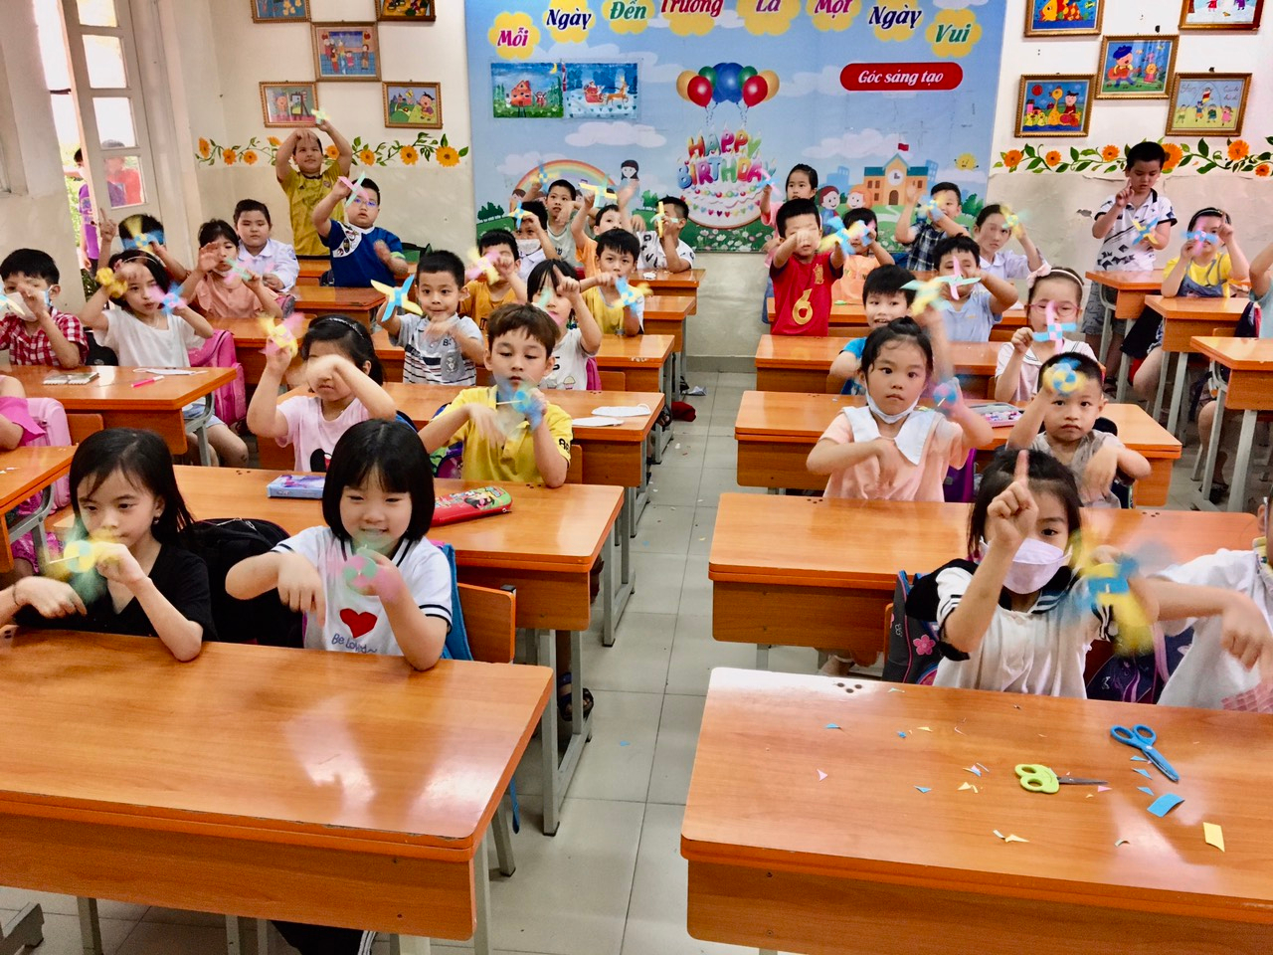

Sản phẩm Chong chóng sau tiết học của các bạn Lớp 2A2
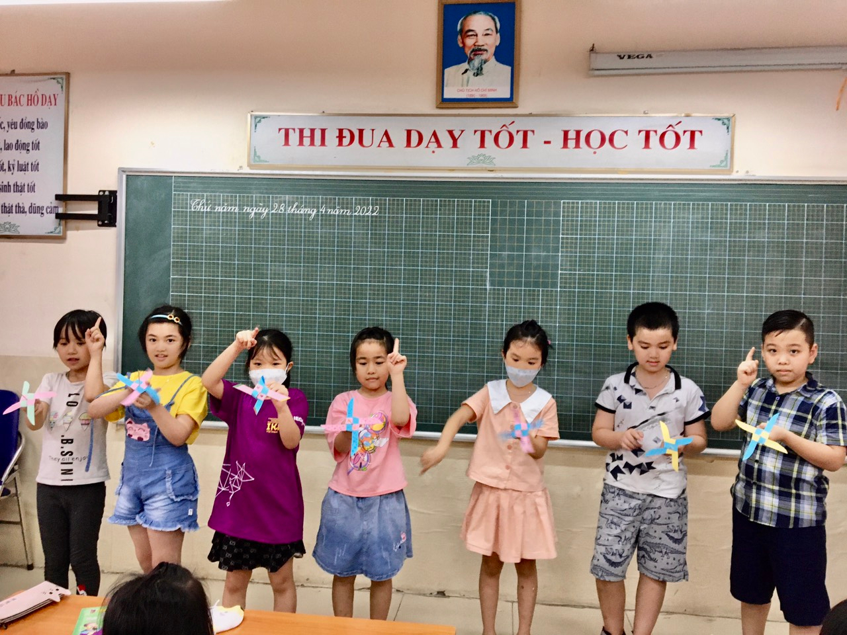
Cách chơi Chong chóng

Ngoài hai loại chong chóng bằng giấy nói trên, có những em khéo tay dùng lá dừa gập nên chiếc chong chóng bổn cánh.
Chong chóng là một trò chơi chung của các em nam nữ khắp nơi, các em chơi quanh năm.
Trò chơi giúp các em luyện sự khéo tay, và cho các em hiểu gió có thể tạo một sức mạnh ly tâm làm cho chong chóng quay.
Ngày nay tại các nơi đô thị, người ta có bán sẵn những chiếc chong chóng bốn cánh làm bằng giấy để các em chơi.
Chơi chong chóng là một trong những trò chơi của tuổi thơ. Cần phải giữ gìn và phát huy nét đẹp hồn nhiên này nhiều hơn. Vậy là qua tiết học các bạn Lớp 2A2 đã tự tạo ra cho mình những chiếc chong chóng nhiều màu sắc đây sẽ là một tiết học, một trải nghiệm thú vị trong các giờ học sau.

Giáo viên: Nguyễn Thị Hường

